ИГРЫ СО ЗВУЧАЩИМИ ЖЕСТАМИ
НА РАЗВИТИЕ ЧУВСТВА РИТМА

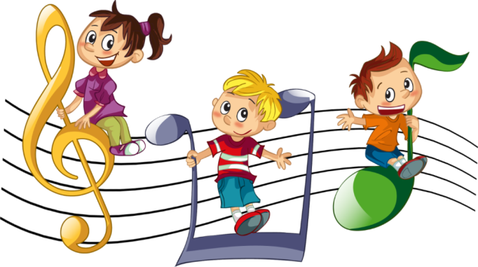

«ДОЖДИК»
Птица: кар, кар, кар! (взмахивают прямыми руками).
Ветер: хлоп, хлоп, хлоп! (дети ритмично хлопают в ладоши).
Дождик: кап, кап, кап! (хлопают ладонями по коленям).
Ноги: шлеп, шлеп, шлеп! (топают попеременно ногами).
Дети: ха, ха, ха! (вытягивают руки вперед ладонями вверх).
Мама: ах, ах, ах! (качают головой).
Дождик: кап, кап, кап! (хлопают ладонями по коленям).
Туча: бах, бах, бах! (топают ногами).

«ТЫ, МОРОЗ!»
Ты, мороз, мороз, мороз, (маршировать на месте)
Не показывай свой нос (показывать двумя руками нос).
Уходи скорей домой, (ладонями «отталкивать»)
Стужу уноси с собой!
А мы саночки возьмём (потирать ладошки друг о друга),
И на улицу пойдём (шагать на месте).
С горки (поднять руки вверх)
Упали! (присесть)
От мороза убежали! (бег на месте)
«НАСТУПИЛИ ХОЛОДА»
Исполнять на любой понравившийся мотив, сопровождать слова ритмичными хлопками.
Да-да-да, наступили холода.
Да-да-да, превратилась в лёд вода.
Ду-ду-ду, поскользнулся я на льду!
Ду-ду-ду, я на лыжах иду.
Ды-ды-ды, на снегу есть следы.
Ди-ди-ди, ну, заяц, погоди!

«СНЕЖИНКА»
Кружатся снежинки в воздухе морозном, (вращательные движения кистями рук)
Падают на землю кружевные звёзды. (плавно опускать руки вниз)
Вот одна упала на мою ладошку, (ритмично постукивать пальчиком по ладошке)
Ой, не тай, снежинка, подожди немножко! (ритмичные хлопки)

«САПОЖНИК»
Ты, сапожник, помоги (дети, стоя, ставят правую ногу на каблучок),
Почини нам сапоги! (ставят левую ногу)
Наш сапожник –тук-тук-тук! (стучат кулачками друг о друга)
Тук! – в подметку (наклоняются и ударяют кулачком по носку),
Тук! –в каблук (затем по пятке).
Забивают гвозди (стучат кулачками друг о друга),
Чтоб нам топать в гости (топают ногами).

